**Синтез разветвлённых ассоциативных гидрофобно-модифицированных полиуретановых загустителей для водно-дисперсионных ЛКМ**

***Тюрикова А.С., Заргарагоян Г. А., Солдатов М.А.***

*Студент, 4 курс бакалавриата*

*Российский химико-технологический университет имени Д.И. Менделеева,*

*факультет нефтегазохимии и полимерных материалов, Москва, Россия*

*E-mail:* [*kuperplussasha@gmail.com*](mailto:kuperplussasha@gmail.com)

Ассоциативные загустители — это гидрофобизированные полимеры, которые обладают уникальной способностью увеличивать вязкость водных дисперсий за счет образования мицеллярных комплексов [1].

Загустители типа HEUR (гидрофобно-модифицированные полиуретановые загустители) представляют собой водорастворимые полимеры с уникальной структурой. Эти полимеры включают гидрофильный сегмент, состоящий из звеньев полиэтиленгликоля, и гидрофобные группы, расположенные на концах. На данный момент это один из самых перспективных видов загустителей для водно-дисперсионных лакокрасочных материалов [2].

Регулируя химическую структуру HEUR возможно регулировать и его загущающие свойства. В данной работе была получена целая серия разветвлённых HEUR загустителей, различающихся мольным соотношением и очерёдностью введения разветвляющего компонента по приведённой ниже схеме. В качестве разветвляющего компонента использовался глицерин, а преполимер полиуретана был синтезирован из изофорондиизоцианата, полиэтиленгликоля марки ПЭГ-4000 и цетилового спирта.

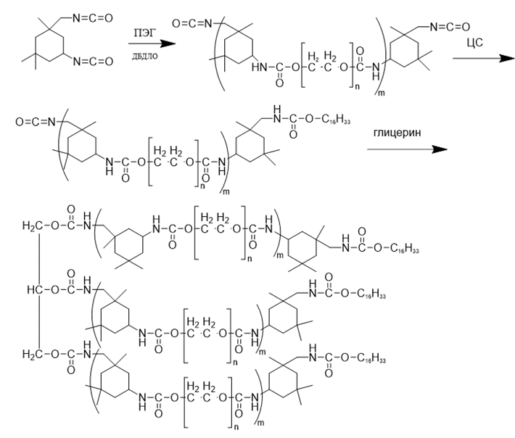

Схема 1. Синтез разветвлённого HEUR

**Литература**

1. Хайлен В. Добавки для водорастворимых лакокрасочных материалов / В. Хайлен; пер. с англ. А. А. Корда. – Москва: Пэйнт-Медиа, 2011. –[1]76 с.: ил., табл.; 25 см. – (Серия: Лакокрасочные материалы и их применение).

2. Karlson L. Hydrophobically modified polymers: rheology and molecular associations //Doctoral Dissertation, Lund University. – 2002.